**Приложение №1 к договору**

**подряда № ____/19/ОАО**

**Техническое задание.**

**Наименование работ: выполнение строительных работ по устройству полов в коридоре между Фета и ЦМП в осях 5-10/ Ж"-К" и устройству топинговых полов в осях Г"/1-К" / 1"-6" на отм. 0.000 расположенных по адресу: Вологодская обл., г. Грязовец, ул. Соколовская, д. 59.**

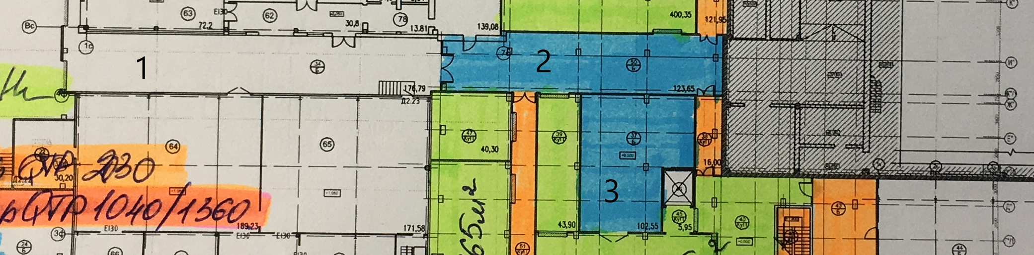

Рис. 1 Ситуационный план с указанием нумерации участков на отм. 0.000.

**1** – коридор между Фетой и ЦМП – S=215 м²;

**2** – коридор S=123,65 м²;

**3** – камера охлаждения творога S=106,35 м².

1. **Объём работ:** по устройству пола между Фетой и ЦМП, участок **№1.**

Размеры коридора 36. м. × 5.9 м., площадь 215 м².

Требуется выполнить работы по:

**-** ручной выноске и утилизации строительного мусора в объеме 5 м³;

**-** ручному демонтажу и утилизации старого асфальтового покрытия h = 300 - 400 мм. (Объем – 64,5 - 84 м³);

**-** ручной выборке и выносу грунта до отметки – **0.850** (Объем – 204 м³);

**-** обратной засыпке ПГС с послойным трамбованием до отм. – **0.400**, коэффициент уплотнения 0,95 (Объем 96,75 м³);

**-** устройству мембраны Плантер с проклейкой швов (S = 215 м²);

**-** устройство основания из песка крупнозернистого до отм. – **0.300** (Объем – 22 м³);

**-** устройство бетонной подготовки до отм. - **0.200**, бетон В 12,5 (Объем – 22 м³);

**-** заливка бетонной плиты до отм. **0.000**, бетон В 22,5 F75 W6, армированной двумя сетками. (Рис. 1);

**-** устройство топингового покрытия (Упрочнитель бетона Турбофлор Корунд с пропиткой (Кюринг)).

Размеры и объемы работ ориентировочные, согласование размеров и объемов работ с заказчиком ОБЯЗАТЕЛЬНО.

**2**. Площадь участков **№ 2, 3** для устройства топингового покрытия **230 м².** по готовой силовой плите пола на отм. 0.000.

Требуется выполнить работы по:

- устройству стяжки ẟ = до 150 мм. с армированием сеткой Вр 5, ячея 100×100;

- устройство топингового покрытия (Упрочнитель бетона Турбофлор Корунд с пропиткой (Кюринг)).

- по участку № 3 выполнить разуклонку полов согласно предоставленной схеме полов на отм. 0.000.

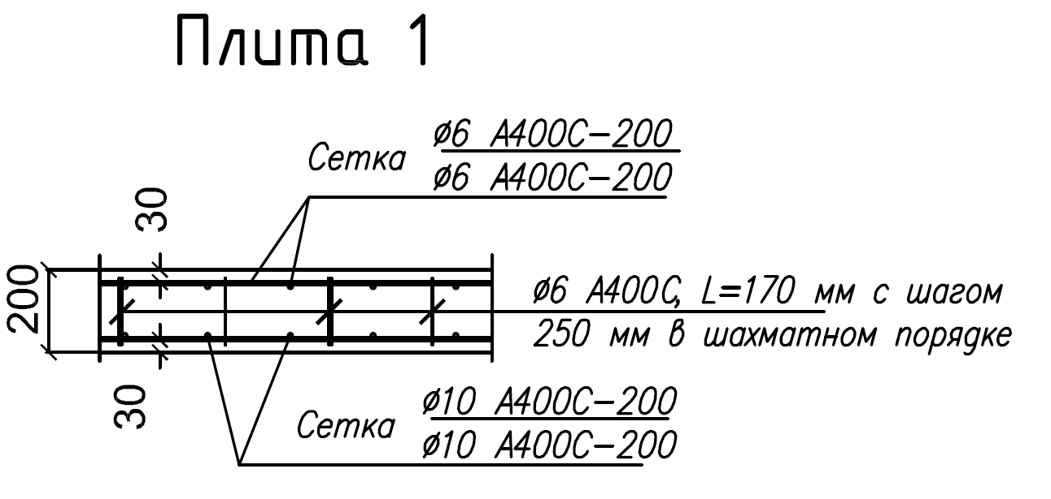

Рис.2. Армирование пола.

* + - 1. **Требования к производству работ:**

1. Работы выполняются в **3 этапа:**

- первый этап, ручная выноска строительного мусора, демонтаж и выноска асфальтового покрытия, ручная выборка грунта до отм. – 0.850.

- второй этап, демонтаж металлоконструкций перехода из Феты в ЦМП, изготовление и монтаж нового перехода из Феты в ЦМП, прокладка технологических трубопроводов.

- третий этап, обратная засыпка основания, устройство плиты пола.

1. Пирог полов состоит из следующих материалов:

* Топинговое покрытие – упрочнитель бетона Турбофлор Корунд с пропиткой (Кюринг) возможно предложение аналога с указанием марки.
* Устройство плиты пола с двойным армированием согласно Рис. 2.
* Укладка мембраны Плантер с проклейкой швов.
* Подготовка основания песком с коэффициентом уплотнения 0,95

1. Выполнить деформационные швы в местах примыкания к колоннам, цокольным балкам, существующим зданиям и конструкциям, а также в местах расположения фундаментных блоков на пандусе (решение по устройству деформационных швов будет уточнено проектом).



Рис. 3 Схема расположения коридора между Фетой и ЦМП

1. **Порядок предоставления КП:**

Коммерческое предложение требуется предоставить в следующем (табличном) виде на фирменном бланке с расшифровкой стоимости и указанием единичных расценок по каждому виду работ с подписью руководителя и печатью.

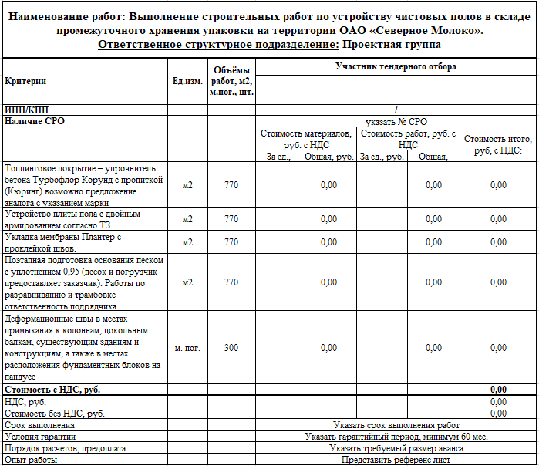

**Примечание:**

При подготовке КП учесть:

- работы производятся в условиях действующего предприятия.

- работы выполнить согласно действующей нормативной документации ГОСТ, СНИП, СП и др., **требованиями ЗАКАЗЧИКА.**

- все материалы, техника, инструмент, расходные материалы и комплектующие, предоставляет Подрядчик.

- лабораторные испытания уплотнения ПГС, лабораторные испытания бетона предоставляет Подрядчик.

- освидетельствование скрытых работ проводить в присутствии технадзора заказчика.

- на все виды работ обязательно предоставление исполнительной документации в полном объеме.

- утилизацию строительных отходов производит ПОДРЯДЧИК с предоставлением ЗАКАЗЧИКУ отчетных документов.

- срок выполнения работ не позднее **30.04.2020г.**

**ТЗ подготовил:** *инженер строитель Силин В.А. 89115243693*

**ТЗ согласовано:**

**ТЗ согласовано: ___________________подрядная организация ______________**